Валерия Федотова

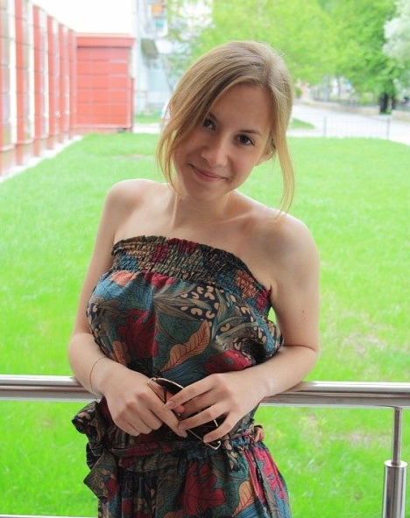
Я - студентка 1 курса факультета прикладной политологии Валерия Федотова. Скорее всего, мы с Вами виделись на семинарах и лекциях, в столовой, в коридорах нашего корпуса или по дороге к нему. Вполне возможно, что Вы просто обо мне когда-то слышали, но сейчас у меня есть возможность рассказать Вам о себе подробнее.
Будучи кандидатом в председатели студенческого совета, о себе хочется сказать следующее: последние несколько лет огромную часть моей жизни занимала общественная деятельность. Бесценным опытом для меня стала работа в Общественной молодежной палате при Тюменской областной Думе. Именно там я научилась работать в команде, находить общий язык с различными людьми и организовывать масштабные мероприятия. Достаточно сложным периодом для меня стал процесс адаптации к изменившимся условиям: мой переезд в Москву «разделил» меня с моими увлечениями. И сейчас мне хотелось бы вновь заняться общественной деятельностью и принести пользу студенческой жизни нашего факультета
Моим пристрастием является журналистика. Поэтому хотелось бы, чтобы внутри нашего факультета работал интерактивный информационный ресурс, с помощью которого студенты и преподаватели могли мгновенно и без неудобств получать hot news.
Мое жизненное кредо – «Жизнь требует движения». Мне кажется, что жизнь требует ярких красок, полученных посредством активности. Важно принимать участие в общественной жизни непосредственно, а не наблюдать за ней со стороны. Главное – найти дело, которое будет доставлять удовольствие!
Хотелось бы всем, кто решился дочитать это до конца, пожелать найти именно такое дело

